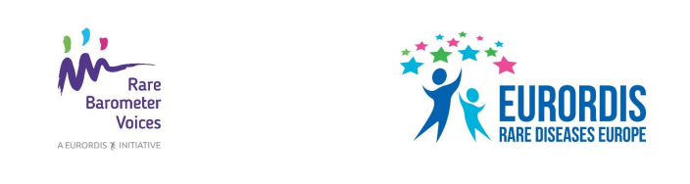
Subject: Geef uw mening over de zorg die u krijgt voor uw ziekte!
We willen u uitnodigen mee te doen aan het nieuwe Rare Barometer H-CARE-onderzoek
en uw mening te geven over de zorg die u krijgt voor uw zeldzame ziekte.
Klik hier om mee te doen aan dit korte onderzoek. De vragenlijst is beschikbaar in 23 talen en
mag worden ingevuld door iedereen, waar ook ter wereld, die een zeldzame ziekte heeft en
hun familieleden en verzorgers. Het onderzoek neemt niet meer dan tien minuten in beslag
en u kunt meedoen tot 29 maart 2020.
Dit is een initiatief zonder winstoogmerk, opgezet door vier Europese referentienetwerken die
zich bezighouden met nier-, long- en urogenitale aandoeningen en erfelijke tumorsyndromen, met steun van EURORDIS Rare Barometer Voices. Deze virtuele netwerken bestaan onder andere uit professionele zorgverleners uit heel Europa en zorgen ervoor dat medische expertise wordt gedeeld tussen landen, zodat patiënten hun land niet uit hoeven. EURORDIS-Rare Diseases Europe is een
door patiënten aangestuurd, niet-gouvernementeel samenwerkingsverband van meer dan
800 patiëntenorganisaties voor zeldzame aandoeningen in meer dan 70 landen.
Door vragen te stellen over onderwerpen zoals of u kon kiezen voor een behandeling, of u zowel emotionele als lichamelijke zorg krijgt en wat uw ervaringen zijn met de nazorg na een bezoek aan een professionele zorgverlener, zijn we beter in staat uw tevredenheid over de door u ontvangen zorg te meten en te begrijpen. Uw feedback stelt ziekenhuizen die onderdeel uitmaken van een Europees referentienetwerk in staat om betere zorg te leveren aan u of degene voor wie u zorgt.
U vindt hier meer informatie over dit onderzoek.
Na uw deelname krijgt u bericht over de resultaten van het onderzoek, en we delen deze resultaten ook met besluitvormers om veranderingen te bewerkstelligen voor mensen met zeldzame ziektes.
Houd er rekening mee dat uw contactgegevens worden beveiligd opgeslagen, en zijn alleen toegankelijk voor het onderzoeksteam. Alle informatie die met ons wordt gedeeld, is volledig vertrouwelijk en anoniem en voldoet aan de eisen van de Algemene Verordening Gegevensbescherming (AVG).
Alvast hartelijk dank voor uw deelname: hoe meer mensen reageren en hun ervaringen delen,
hoe luider onze stem wordt!

